Stamboom van Adrianus Koning

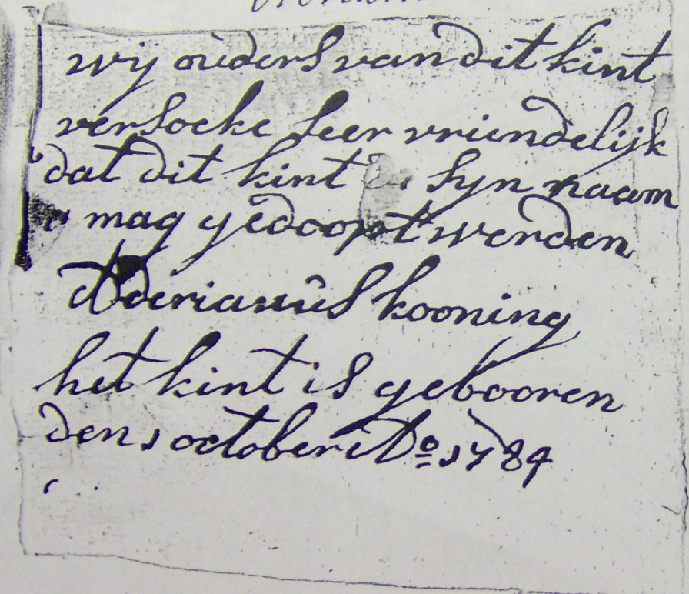
In de late schemeravond van 6 oktober 1784 werd in de binnenstad van Amsterdam aan de Leidsegracht, bij de Prinsengracht, een kindje gevonden dat te vondeling was gelegd. In een bij het kind achtergelaten briefje vroegen de ouders het kind te laten dopen met de naam 'Aderianus Koning'.
Hieronder staat de stamboom van Adrianus Koning, een kind van onbekende ouders die slechts een voornaam en familienaam aan hun kind hebben kunnen nalaten. Een familienaam die ongetwijfeld door een van beide ouders gedragen werd en op een briefje was opgetekend.

STAMBOOM VAN ADRIANUS KONING

Op 6 oktober 1784 door zijn ouders te vondeling gelegd naast de stokviskoperij op de Leidsegracht bij de Prinsengracht in Amsterdam (Inneemboek Aalmoezenniers Weeshuis 1783-1784). Volgens een briefje van de ouders werd het kind vijf dagen eerder, op 1 oktober 1784, geboren. De tekst van het briefje luidt als volgt:
'Wij ouders van dit kint versoeke seer vriendelijk dat dit kint sijn naam mag gedoopt worden
Aderianus Kooning
het kint is geboren
Den 1 october Do. 1784'
KLIK HIER VOOR EEN KOPIE VAN DE ORGINELE AKTE
Volgens aantekening uit hetzelfde inneemboek is het jongetje 'uitbesteed bij de Minnen', en heeft Elsie Smits, huisvrouw van L….. Koster op het Franjepat in de Aalsmeerdergang het kind op 14 november 1784 laten dopen in de NZ Capel: 'een jongetje zijnde een vondeling oud 5 dagen genaamt Adrianus Kooning'.
De moeder van het kind is vermoedelijk¹ Aaltje Koning. Aaltje woonde vanaf 1778 te Amsterdam en was een dochter van Abraham Dirksz. Koning (ged. Zuilen 25 sept. 1718, tegelbakker aldaar) en Elisabeth Kuipers (ged. Amsterdam 4 nov. 1731). Een oudere broer van Aaltje Koning heette Adrianus Koning. Zie voor Aaltje en Abraham Dirksz. Koning: Genealogie (de) Koning.
I. ADRIANUS KONING, geb. 1 oktober 1784, beroep: kuiper [1839], woonde in 1810 aan de Baangracht bij de Rozenstraat, tr. Amsterdam 20 april 1810 ('ouders overleden/onbekend, geassisteerd met .…. van 't Aalmoezeniersweeshuis') Amelia de Wolff, geb. ca. 1784, overl. voor 1839, dr. van Ernst de Wolff en Amelia Martha Marens.
Na de invoering van de burgelijke stand wordt de familienaam gespeld als 'Konnig', maar op 18 febr. 1839 met toestemming van de rechtbank veranderd in 'Koning'.
Uit dit huwelijk:
1. Ernst Adrianus, volgt IIa.
2. Jacob Koning, geb. 1814, slagter, slager [1868], woonde in Amsterdam aan de St. Jansstraat 110 [1845] en bij zijn neef aan de Nw. Spiegelstraat 63 [1895], overl. Amsterdam 23 dec. 1895.
3. Jansje Koning, geb. 1817.
4. Adrianus Koning, geb. Amsterdam 1820, overl. 1911, verguldersknecht, vergulder [1864], spiegelmaker [1868], overl. te Arnhem 1911, tr. 1e Johanna Petronella Felder, geb. 20 sept. 1808, overl. na sept. 1865. Echtpaar woonde aan de Nieuwe Leliestraat [1851-1852]. Adrianus Koning hertr. (Den Haag?) met Dirkje Felder, weduwe van zijn broer Ernst, overl. Arnhem 26 juli 1866, dr. van Gerrit Felder en Berendina Moolhuizing. Adrianus wordt in augustus 1860 vermeld als 'komende van Den Haag' en woonde nadien tot november 1863 samen met Dirkje Felder en zijn stiefzoon Ernst en Gerrit aan de leidsestraat 29. Verdere adressen: Haarlemmerdijk 345 [1864], Rozenstraat 374 [1864-1866. In september 1865 vertrekken Adrianus Koning en Dirkje Felder naar Arnhem. Op 5 febr. 1868 hertr. Adrianus Koning te Arnhem Hendrika Derksen, geb. ca. 1821 te Elst, dr. van Joost Derksen en Gijsberta de Glaas. Echtpaar woonde in 1872 aan de Bloemstraat 42 te Arnhem.

IIa. ERNST ADRIANUS KONING, geb. Amsterdam 8 juni 1811, boekdrukker, overl. Amsterdam 27 maart 1845, tr. Amsterdam 8 mei 1839 met Dirkje Felder, geb. 1 febr. 1813 te Kampen, winkelierster [1851], overl. Arnhem 26 juli 1866, dr. van Gerrit Felder en Berendina Moolhuizing. Echtpaar woonde aan de Tweede Boomdwarsstraat 32 [1844-1845].
Uit dit huwelijk:
1. Ernst Adrianus, volgt IIIa.
2. Johanna Petronella Berendina Koning, geb. 20 jan.1842 te Amsterdam, mogelijk vertrokken naar Den Haag.
3. Gerrit, volgt IIIb.

IIIa. ERNST ADRIANUS KONING, geb. 26 maart 1840 te Amsterdam, smitsknecht [1864], in maart 1866 vermeld als inwonend bij een vleeshouwer aan de St. Jansstraat 10, in 1868 vermeld als slager, tr. Dorothea Charlotte Wilhelmina Lutterclass.
Uit dit huwelijk:
1. Johannes Christiaan Ernst Adrianus Koning, geb. 1888, tr. Apeldoorn 19 juni 1913 Elisabeth Moens, geb. te Arnhem ca. 1891, dr. van Albertus Gerhardus Moens en Gerritje Kleinhout.

IIIb. GERRIT KONING, geb. 16 aug. 1844 te Amsterdam (Tweede Boomdwarsstraat 32), barbier, heeft vanaf 1862 een kapperszaak aan de Nw. Spiegelstraat 63 (deze zaak werd later door twee van zijn zonen voortgezet), overl. Amsterdam 22 jan. 1919, tr. 1e Amsterdam 22 aug. 1867 Judik Widerian, geb. 23 juni 1839, overl. Amsterdam 3 mei 1877, tr. 2e Amsterdam 4 okt. 1877 Francine Josephine Adolphine Mager, geb. 10 maart 1847 te Batavia, dr. van Jos Mager en Alida Elisabeth Bos.
Uit het eerste huwelijk:
1. Dirk Gerhardus Koning, geb. Amsterdam 14 dec. 1867.
2. Judith Johanna Petronella Koning, geb. Amsterdam 10 febr. 1870.
3. Gerrit Koning, geb. 7 juli 1872, overl. 1872.
4. Maria Koning, geb. 18 aug. 1873.
5. Gerrit Koning, geb. 17 juni 1876, overl. 20 nov.1876.
Uit het tweede huwelijk:
6. Ernst Adrianus, volgt IVa.
7. Francine Josephine Adolphine Koning, geb. 29 apr.1880.
8. Gerrit, volgt IVb.
9. Willem Johan Bernard Koning, geb. 31 aug. 1886, heeft samen met zijn broer Gerrit een kapperszaak aan de Nw. Spiegelstraat 63.
10. Jeanette Alida Elisabeth Koning, geb. 24 okt.1888, overl. 16 dec.1890.

IVa. ERNST ADRIANUS KONING, geb. Amsterdam 12 juli 1878, kapper, tr. 7 mei 1903 Apeldoorn Catharina Jacoba Buchele, geb. Den Helder 3 okt. 1878, dr. van Matthaeus Buchele en Maria de Kamps. Het gezin laat zich op 29 nov. 1918 'komende van Apeldoorn' inschrijven in het bevolkingsregister van Zuthpen. Echtscheiding bij vonnis arr.rechtbank Zutphen 19 nov. 1936.
Uit dit huwelijk:
1. Gerrit, volgt Va.
2. Maria Koning, geb. Amsterdam 18 maart 1907.

Va. GERRIT KONING, geb. Amsterdam 12 sept.1904, kapper, tr. Jacoba Wilhelmina ter Beek, dr. van hendrik ter Beek en Johanna Willemina van Kranen.
Uit dit huwelijk:
1. Catharina Koning, geb. 1931.
2. Johan, volgt VIa.
3. Jacoba Maria Koning, geb. 1950.

VIa. JOHAN KONING, geb. 7 maart 1934, onderwijzer, tr. Antje de Lange, dr. van Hendrik de Lange en Femma Vlothuizen.
Uit dit huwelijk:
1. Reinier, volgt VIIa.
2. Sander Koning, geb. 1967.
3. Berit Koning, geb. 1969. Kinderen: Tilles (Buursma), geb. 29 nov. 1998; Donner (Buursma), geb. 19 april 2001; Meltem (Buursma), geb. 20 juni 2003.
4. Hester Koning, geb. 1969. Kinderen: Jip (Kamer) en Fien (Kamer), beiden geb. 15 jan. 1999.

VIIa. Reinier Koning, geb. 26 aug.1964, ICT-er, tr. Utrecht 25 mei 2003 Alexandra Honnef, geb. Schiedam 17 febr. 1970, dr. van Dirk Honnef en Jannetje Stavast.
Kind:
1. Miklós Koning, geb. 18 mei 1994.
2. Zon Koning, geb. 17 juni 2002.
3. Yuna Koning, geb. 11 nov. 2003.
IVb. GERRIT KONING, geb. 28 aug. 1882, heeft samen met zijn broer Willem een kapperszaak aan de Nw. Spiegelstraat 63.
Uit dit huwelijk:
1. Willie Koning.
2. Franc. Jos. Adolf Koning.

¹. Onomstotelijk bewijs is hier niet mogelijk, maar Aaltje Koning past in veel opzichten binnen het profiel: Aaltje woonde indertijd in Amsterdam, was ongehuwd en behoorde tot de armste bevolkingsgroep. Nader onderzoek in de doop- en trouwregisters van Amsterdam (gezocht is o.m. naar alle combinaties van de namen 'Ardrianus' i.r.t. de familienaam Koning, zowel rechtstreeks als aangtrouwd) leverde geen andere aannemenlijke kandidaten op.
Tevens lijkt het handschrift op het bij het kind gevonden briefje identiek te zijn aan het handschrift van Elisabeth Kuiper(s), de moeder van Aaltje. Dat het briefje door de grootmoeder van het kind zou zijn geschreven kan worden verklaard doordat Aaltje zelf niet kon schrijven: de inschrijving van haar ondertrouw in 1804 ondertekent zij met een merkteken.
Een vernoeming naar de broer van Aaltje, Adrianus Koning (geb. 1755) ligt voor de hand: omdat Aaltje geen zusters had zal zij vooral een speciale band met deze broer hebben gehad. Waarschijnlijk meer dan met haar andere - oudste - broer, Dirk, die in Utrecht is gaan wonen toen Aaltje 18 jaar was. Adrianus Koning was in 1784 bijna 29 jaar en ongehuwd (in welke situatie een vernoeming tevens functioneel was). Tevens heeft Aaltje een oom die Adrianus (Kuijpers) heet en die in 1784 in Amsterdam woont, dan tevens haar enige nog in leven zijnde familielid van moederszijde. Aangenomen mag worden dat Aaltje in de periode(n) dat zij in Amsterdam verbleef contact met deze oom onderhield.

Datum laatste bijwerking: 6 januari 2007
mkoning1958@outlook.com
Terug

